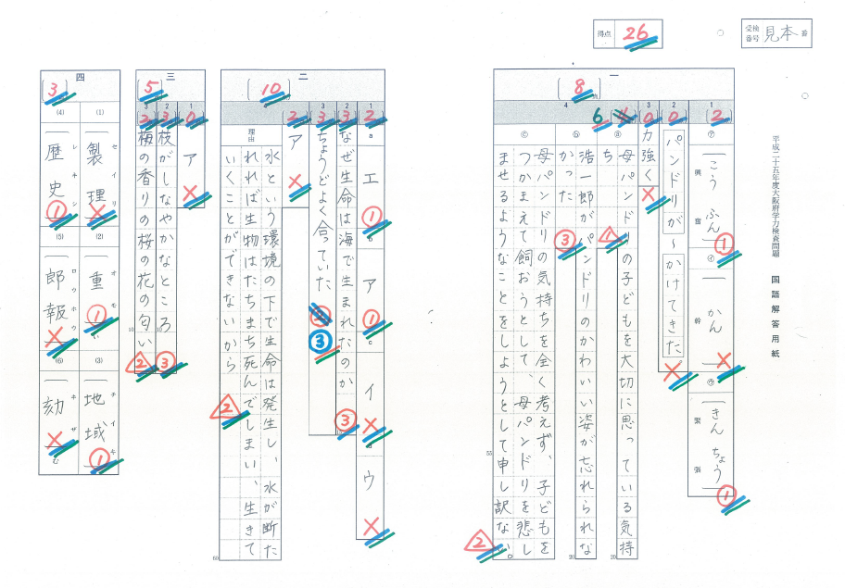
６つの解答欄がすきまなく続き、○×や点数を記入しづらい。
右側の解答欄が小さく、左側の解答欄が用紙の下端まであり、○×の記入位置が大きく離れる。
小計でその２つを合算しなければならない。
４番の解答欄は、大きさの異なる３つの欄に分かれており、小計をする際には、その３つを合算しなければならない。
解答欄が用紙の下端まであり、○×や点数を記入しづらい。
再田
元川
後山
後山
元川
配点が記載されていない。
別紙１
３－７

